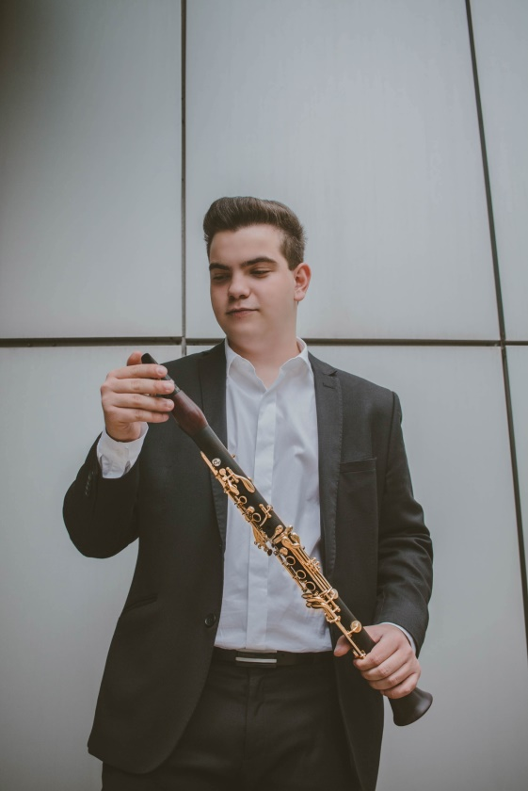**JOSÉ MANUEL ACEVEDO REAL**

**Clarinete**

Nació en Ciudad Real (España) en el año 2001. Comenzó sus estudios musicales a los 5 años. En 2009 empezó las Enseñanzas Elementales en el Conservatorio Profesional de Música “Marcos Redondo” de Ciudad Real, con la especialidad de clarinete, teniendo como maestro a Bernardo Moreno Bertomeu, y más adelante a Justo Sanz. Comenzará sus estudios superiores en el Conservatorio Superior de Música de Castilla La Mancha (CSMCLM) en curso 2019/2020.

Ha asistido a lecciones magistrales de Venancio Rius, José Jorge Gasulla, Yehuda Gilad, Paul Meyer, Camilo Irizo, Miguel Espejo, Carlos Gustavo Duarte, Enrique Pérez Piquer y Eduardo Raimundo, además de recibir master classes de música de cámara con Patricia Arauzo y Alejandro Bustamante. Ha recibido galardones en concursos como Premio Internacional de Interpretación Intercentros Melómano de Alicante (2018) y IX Concurso de Solistas de Ciudad Real (2019), además de terminar sus estudios profesionales con matrícula de honor en la especialidad de clarinete, en 2019. También participa actualmente en la Joven Orquesta de la Comunidad Autónoma de Castilla la Mancha, Orquesta Juvenil Europea de Madrid (OJEM), In Albis Ensemble, Orquesta Proyecto 10, Joven Orquesta Leonesa (JOL), European Union Youth Wind Orchestra (EUYWO), y Pantueña Wind Orchestra (PWO).

Como méritos más recientes, ha sido seleccionado para participar en el [KLANGFORUM SCHWEIZ - Akademie für Ensemble- und Orchesterkultur](https://www.klangforumschweiz.ch/) en Suiza; en el British Isles Music Festival en Londres y en la European Union Youth Wind Orchestra (EUYWO) en Luxemburgo.